

[Vervang dit beeld door een passende foto die de essentie van je woonzorgcentrum toont. *Druk op rechtermuisknop: afbeelding wijzigingen]*

[Kies een titel, een voorbeeld: Een huis waar het goed wonen en leven is]

Voorstellingsbundel

Maak kennis met ons woonzorgcentrum

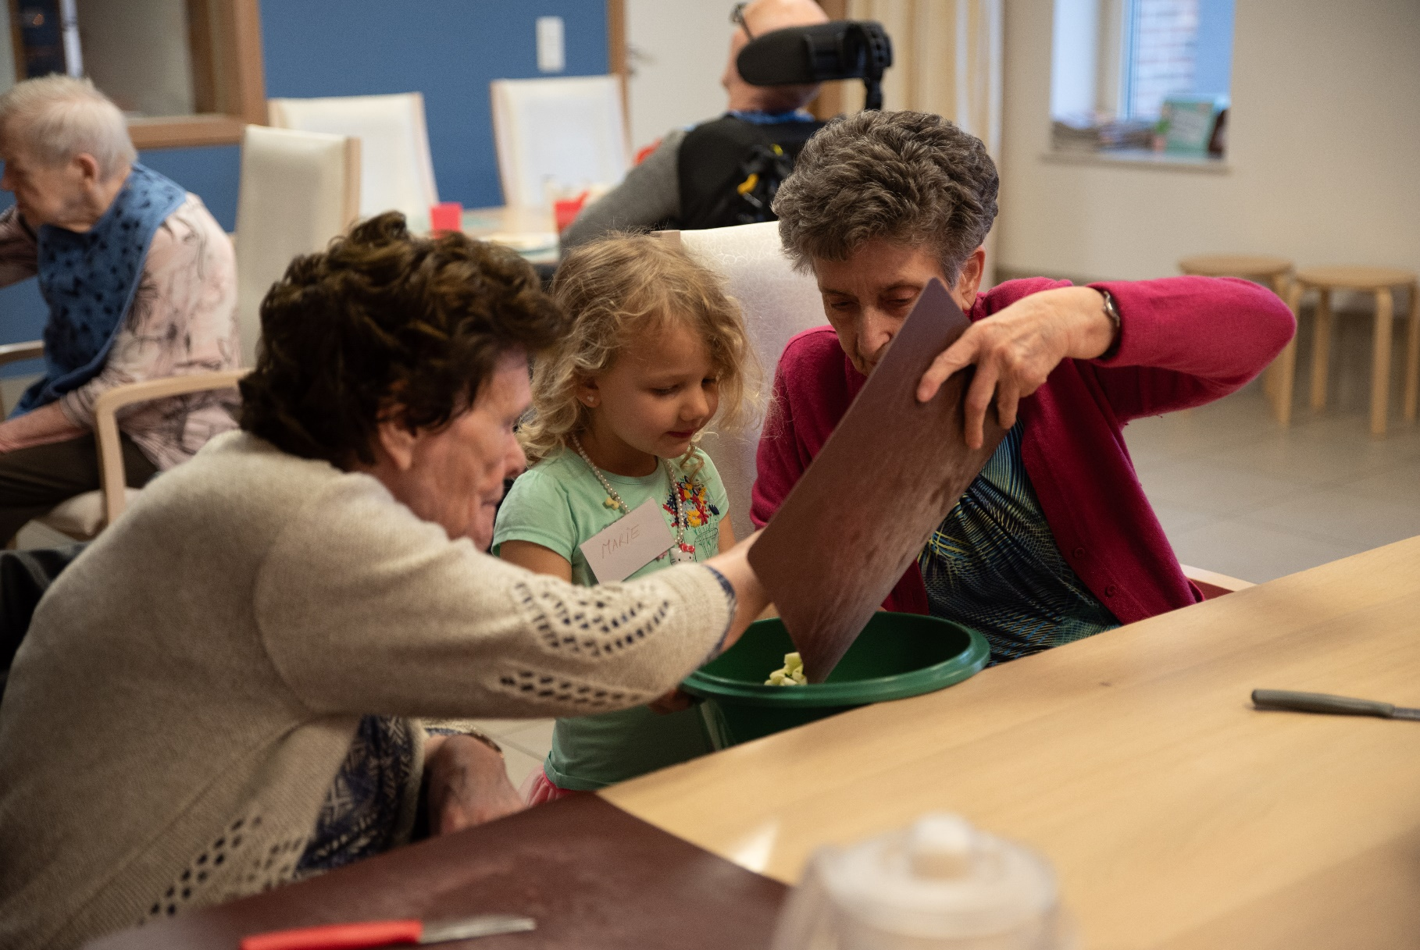

[Vervang dit beeld door een passende afbeelding die de essentie van je werking toont. *Druk op rechtermuisknop: afbeelding wijzigingen.*

© Woonzorgcentrum De Notelaar (Beveren)

Inhoud

1. Wat doen we? 4

2. Waarom kiezen voor ons woonzorgcentrum? 5

3. Kerncijfers: onze impact in cijfers 7

4. Vooruitkijken: uitdagingen en oplossingen 9

5. Meer info en contact 11

[Sprekende titel die je woonzorgcentrum in de kijker zet

Voeg hier een titel toe die de aandacht trekt, is er bijvoorbeeld een slogan?

* *“Een huis waar het goed wonen en leven is”*
* *“Zorg op maat, elke dag opnieuw”]*

[Introductietekst: Wie zijn we? Vertel in enkele lijnen wat je de schepen, mandataris of algemeen directeur zeker wil meegeven. Waarom is het woonzorgcentrum zo belangrijk? Waarin maak je elke dag het verschil? Welke visie draag je uit?

* **Wie zijn we?** Ons woonzorgcentrum is meer dan een zorgvoorziening, we bieden een thuis. Elke dag zetten wij ons in om ouderen met complexe noden een omgeving te bieden waar ze zich veilig, gezien en gewaardeerd voelen. Met een team van toegewijde medewerkers bieden we persoonsgerichte zorg die het unieke verhaal van elke bewoner respecteert. Samen bouwen we aan levenskwaliteit en welzijn.
* **Onze visie?** We creëren gemeenschappen waar ouderen zich thuis voelen en we bouwen bruggen met de lokale buurt. Onze bewoners zijn van betekenis. Elke dag opnieuw zoeken we samen met onze bewoners hoe ze dat kunnen blijven ervaren. [Pas aan en maak hier je eigen verhaal van]

[Algemene tips: maak van je voorstellingsbundel een krachtig verhaal

*Met een goed opgebouwde voorstellingsbundel laat je zien wie je bent en waar je voor staat. Gebruik deze tips om jouw dienst op een inspirerende manier voor te stellen:*

* ***Coverpagina:****Kies een titel die aanspreekt en een foto die die de essentie van je dienst weergeeft.*
* ***Toegankelijke taal:****Schrijf helder, positief en leg de nadruk op successen en impact.*
* ***Structuur versterken:*** *Voeg korte samenvattingen of kernboodschappen aan het einde van elk hoofdstukje toe. Dit helpt lezers snel de belangrijkste punten te onthouden.*
* ***Storytelling:****Ondersteun de kernpunten met concrete verhalen of quotes van bewoners en medewerkers. Dit maakt je werking levendig en herkenbaar.*
* ***Sterktes:****Illustreer je unieke aanpak met concrete voorbeelden.*
* ***Succesverhalen:****Zet projecten of initiatieven in de kijker waar je trots op bent.*
* ***Digitale mogelijkheden:****Maak een digitale versie met links naar video's en aanvullende informatie.]*

1. Wat doen we?

[We geven een aanzet om je aanbod bekend te maken. Vul aan of schrap wat niet van toepassing is voor je woonzorgcentrum. Vertel waarvoor je woonzorgcentrum staat.]

Ons **woonzorgcentrum is open huis en thuisvervangende woonomgeving** voor ouderen vanaf 65 jaar die intensieve zorg nodig hebben. Het gaat over complexe zorg die thuis niet altijd meer mogelijk is.

Bewoners wonen bij ons permanent, de omgeving is aangepast aan hun noden en ze worden omringd door onze medewerkers vanuit verschillende disciplines die samen zorgdragen voor hun levenskwaliteit.

Onze diensten:

* **Permanent verblijf**: Een aangepaste omgeving met multidisciplinaire zorg waar we ons richten op het bevorderen van levenskwaliteit.
* **Kortverblijf**: Tijdelijke dag- en nachtzorg voor ouderen, bijvoorbeeld als ondersteuning voor mantelzorgers. Dit verblijf is mogelijk tot 60 opeenvolgende dagen en 90 dagen per jaar.
* **Bijzondere erkenningen**: We bieden gespecialiseerde zorg en beschikken over erkenningen voor [bijvoorbeeld jongdementie, oriënterend kortverblijf, mantelzorgwoongelegenheden, enz.].

[Tip: Voeg waar mogelijk anekdotes en citaten toe van bewoners, familie of medewerkers om je verhaal levendig te maken.

*“Mijn oude dag voelt sinds ik hier woon, als een verlichting. Mijn leven is opnieuw van betekenis.” – Bewoonster Bept, 86 jaar]*

1. Waarom kiezen voor ons woonzorgcentrum?

[Zet je sterktes in de kijker! Bij wijze van voorbeeld geven we enkele sterktes van openbare woonzorgcentra mee. Pas ze aan om ze af te stemmen op je lokale context en schrijf zo je eigen verhaal].

Onze sterktes maken het verschil:

* **Persoonlijke aanpak: Een vertrouwd gezicht dichtbij**

Onze medewerkers zijn een vast aanspreekpunt voor onze bewoners, waardoor onze bewoners steeds met een vertrouwd gezicht in contact komen. [Tip: maak dit zo concreet mogelijk, bijvoorbeeld: *We werken met vaste teams per afdeling waardoor bewoners en medewerkers elkaar goed kennen. We werken ook zo weinig mogelijk met interim-medewerkers omdat we het belangrijk vinden dat medewerkers en bewoners een band kunnen opbouwen].*

* **Verbonden zorg: Samen sterker**

Onze medewerkers kijken verder dan de eigen taken. Ze werken nauw samen met een breed netwerk van zorg- en hulpverleningsdiensten, zoals huisartsen, sociale diensten, en mutualiteiten. Onze medewerkers leggen snel de nodige verbindingen om ervoor te zorgen dat bewoners de zorg en ondersteuning krijgen die ze nodig hebben. Deze geïntegreerde aanpak biedt rust en zekerheid, zowel voor bewoners als hun familieleden.

Onze integrale benadering van welzijn en de dwarsverbindingen tussen verschillende beleidsdomeinen zoals ruimtelijke ordening, infrastructuur, mobiliteit en duurzame ontwikkeling, zorgen ervoor dat publieke zorg aandacht heeft voor de mens in al zijn aspecten.

* **Lokale verankering: Zorg in je eigen buurt**

Ouder worden in een vertrouwde omgeving is voor velen essentieel. Ons woonzorgcentrum bevindt zich in de buurt, waardoor bewoners dichtbij familie, vrienden en bekende plekken kunnen blijven.

Of je nu in een woonzorgcentrum woont, in een appartement of rijhuis, je maakt deel uit van een buurt, een gemeenschap. We creëren gemeenschappen waar ouderen zich thuis voelen en we bouwen bruggen met de lokale buurt. [Tip: maak dit zo concreet mogelijk, bijvoorbeeld: *De lokale kleuterklas vergezelt de bewoners af en toe bij hun turnactiviteit. Een klas uit de lagere school komt nu en dan een namiddag op bezoek. En de sportdienst van de gemeente zet elke maand een sport in de kijker voor de bewoners die ze ‘op maat’ kunnen beoefenen. Ook de lokale dansclub, muziekschool of het kinderkoor strekken bij ons de benen, trekken registers open en hebben veel (positieve) noten op hun zang.]*

* **Inclusieve en betaalbare zorg: Voor iedereen, ongeacht achtergrond**

Ons woonzorgcentrum staat open voor iedereen, ongeacht financiële situatie, afkomst of levensbeschouwing. Als publieke dienst werken we pluralistisch en zorgen we ervoor dat iedereen zich welkom voelt. Met een betaalbare dagprijs en een breed dienstenaanbod maken we het verschil voor kwetsbare ouderen die elders moeilijk terechtkunnen.

* **Specialisaties in de zorg:** Ons woonzorgcentrum beschikt over specifieke expertise, bijvoorbeeld voor mensen met dementie of voor bewoners met complexe zorgvragen. [Tip: maak dit concreet door bijvoorbeeld te vertellen welke specifieke profielen van medewerkers je in huis hebt]
* **Warme werkgever: Samen groeien in de zorg**

Onze medewerkers zijn ons grootste kapitaal. We bieden hen niet alleen een stabiele en ondersteunende werkomgeving, maar ook kansen om te groeien via bijscholing en coaching. We zijn een sociale werkgever die mensen kansen geeft, ongeacht hun achtergrond, en we streven naar een team waarin iedereen zich gewaardeerd voelt.

* …

[Tip: voeg waar je kan getuigenissen toe:

*“Wat ik waardeer, is dat jullie echt luisteren naar wat wij nodig hebben. Dat maakt jullie bijzonder.” – Peter, mantelzorger*]

[**Trots op onze projecten:** Tip: Heb je nog leuke inspirerende projecten? Initiatieven waar je trots op bent? Vergeet deze zeker niet toe te voegen!]

1. Kerncijfers: onze impact in cijfers

[Geef relevante cijfers over het aanbod van je woonzorgcentrum mee. We geven enkele voorbeelden ter inspiratie.]

Bij ons woonzorgcentrum draait alles om persoonsgerichte zorg. Onze kerncijfers geven een helder beeld van wat we doen, voor wie we er zijn en hoe we verschil maken. Onderstaande gegevens tonen niet alleen de omvang van onze werking, maar ook de kwaliteit en efficiëntie waarmee we werken.

**Onze bewoners in beeld**

* Aantal bewoners: [invullen aantal bewoners die in huis verblijven].
* Leeftijdsverdeling:
  + [invullen % bewoners ouder dan 65 jaar]
  + [invullen % bewoners ouder dan 80 jaar]
  + [invullen % bewoners jonger dan 65 jaar]
* Zorgzwaarte en zorgnoden:
  + [invullen % zwaar zorgbehoevend]
  + [invullen % bewoners met complexe zorgnoden (bijvoorbeeld psychiatrische kwetsbaarheid of chronische ziekte)]
  + [invullen % bewoners met een verslaving]
  + [invullen % bewoners met psych(iatr)ische kwetsbaarheid]
  + [invullen % bewoners met dementie]
  + [invullen % bewoners met een mentale of fysieke beperking]
* [invullen gemiddelde verblijfsduur]

**Onze dienstverlening in cijfers**

* [Bekijk welke cijfers uit je jaarverslag interessant zijn om te delen over je dienstverlening en activiteiten]
* Erkende woongelegenheden: [invullen aantal woongelegenheden]
* Specifieke erkenningen die ons uniek aanbod benadrukken: [invullen als van toepassing: vb. jongdementie, oriënterend kortverblijf of mantelzorgwoningen]
* Gemiddelde opstarttijd: Nieuwe bewoners kunnen binnen [invullen aantal dagen/maanden] rekenen op hulp. [Tip: Geef details mee over je aanpak van **wachtlijsten**. Bijvoorbeeld:*Werk je met een wachtlijst? Een prioriteitenlijst? Hoe probeer je de wachtlijst weg te werken?* *Hoe lang duurt het vooraleer een nieuwe bewoner kan opstarten?]*
* Tevredenheidscijfer: [invullen aantal % van onze bewoners geeft aan tevreden te zijn met onze ondersteuning].

**Ons team**

* **Medewerkers:**
  + [invullen totaal aantal medewerkers (in koppen en VTE) en voor welke functies]
  + *Vertel over de medewerkers. Wie zijn ze? Heb je nieuwe functies in dienst (bijvoorbeeld een psycholoog, een muziektherapeut, een medewerker cultuur-sensitieve zorg)? Referentiepersonen?*
* **Bijscholing:** Jaarlijks meer dan [invullen aantal opleidingsuren], met focus op [pas aan naar de eigen situatie].
* **Nieuwe medewerkers aantrekken:** We investeren in bijscholing en hebben [invullen aantal openstaande vacatures].
* **Vrijwilligers:** [invullen aantal vrijwilligers die jaarlijks hun steentje bijdragen]

[Tip: Informeer ook over je vrijwilligerswerking. Is er een uitgewerkt vrijwilligersbeleid, voeg dan hier de hoofdlijnen toe. Welke ondersteuning voorzie je voor de vrijwilligers? Welke taken nemen de vrijwilligers op?]

[Tip: Voeg een foto toe van het team en de vrijwilligers]

**Financiering en betaalbaarheid**

* Onze dagprijs: [invullen hoeveel euro].
* Extra vergoeding (supplementen): [invullen voor welke diensten]. *Vermeld welke supplementen je aanrekent. Eventueel kan je de dagprijs vergelijken met de gemiddelde dagprijs op* [*https://www.zorg-en-gezondheid.be/dagprijzen*](https://www.zorg-en-gezondheid.be/dagprijzen)*.*

Ons woonzorgcentrum **ontvangt subsidies van het Departement Zorg**: [eventueel vul je in hoeveel euro].Net als alle woonzorgcentra in Vlaanderen, zijn we erkend en moeten we voldoen aan erkenningsvoorwaarden en -normen.]

1. Vooruitkijken: uitdagingen en oplossingen

[We formuleren een aantal uitdagingen voor de openbare woonzorgvoorzieningen. Ga ermee aan de slag en stem af op je lokale context.

Tip: Benoem uitdagingen, maar sluit af met een positieve noot. Geef concrete voorbeelden.]

Elke dag leren en groeien we, en dat doen we samen met onze bewoners. Hier werken we aan:

**Personeelstekort aanpakken: Mensen maken het verschil**

De zorgsector kampt met een structureel tekort aan gekwalificeerd personeel. Dit verhoogt de werkdruk en vraagt om creatieve oplossingen.

**Onze aanpak:**

* **Opleidingen en bijscholing:** We investeren in de professionele ontwikkeling van onze medewerkers en bieden hen kansen om te groeien binnen hun vakgebied.
* **Flexibele werkregelingen:** Door in te zetten op deeltijdse banen, flexibele uren en een goeie balans werk en privé, maken we de zorg aantrekkelijker. [Tip: Maak dit zo concreet mogelijk. Bijvoorbeeld: *We werken met schoolbelcontracten, zodat dat medewerkers die dat wensen op tijd aan de schoolpoort kunnen staan*. ]
* **Aantrekkelijke werkgever:** Wij zijn een warme en sociale werkgever. Dit helpt ons om getalenteerde medewerkers aan te trekken én te behouden.

**Complexe zorgvragen: Maatwerk in elke situatie**

Door de vermaatschappelijking van zorg en de afbouw van gespecialiseerde instellingen zien we een toename van ouderen met complexe noden, zoals dementie, psychiatrische kwetsbaarheid en chronische ziektes.

**Onze aanpak:**

* **Integrale benadering:** We kijken verder dan de zorgbehoefte alleen. Door multidisciplinair samen te werken en specialisatie binnen het team zorgen we voor een geïntegreerde aanpak die aansluit bij de persoonlijke situatie van onze bewoners. [Tip: Maak dit zo concreet mogelijk]

**Versnippering van zorg: Zorg die samenwerkt**

Het zorglandschap is vaak onoverzichtelijk, wat kan leiden tot frustratie en onbereikbaarheid van hulp.

**Onze aanpak:**

* **Naadloze zorgketen:** Als lokaal bestuur bieden we een breed palet van diensten aan en zorgen we voor een soepele samenwerking tussen hulpverleners. Van thuiszorg tot mantelzorgondersteuning en woonzorgcentra – wij verbinden de schakels.
* **Heldere communicatie:** We maken het eenvoudig voor bewoners om de juiste zorg te vinden door duidelijke informatie te geven en een aanspreekpunt te bieden.

**Digitalisering: Technologie als bondgenoot**

Digitalisering is essentieel om zorg sneller en efficiënter te organiseren, maar het vereist ook investeringen en een aangepaste aanpak voor minder digivaardige ouderen.

**Onze aanpak:**

* **Efficiënte tools:** Onze medewerkers gebruiken digitale hulpmiddelen, zoals tablets, om gegevens direct in te voeren. Dit bespaart tijd en voorkomt fouten [aan te passen aan de eigen situatie].
* **Ondersteuning voor ouderen:** We ondersteunen bewoners bij het gebruik van digitale middelen.
* **Snelle informatie-uitwisseling:** Door digitalisering verbeteren we de samenwerking tussen zorgverleners, wat leidt tot betere zorg op maat.

**Duurzame zorg: Zorg met oog op morgen**

Duurzaamheid is niet alleen een maatschappelijke prioriteit, maar ook een kans om efficiënter en milieuvriendelijker te werken. Duurzaamheid gaat over de klimaatverandering, veel minder CO², onze omgeving en onze gezondheid, zorgen voor elkaar en voor de volgende generaties.

**Onze aanpak:**

* **Groene mobiliteit:** [Tip: Geef concrete voorbeelden, bijvoorbeeld: *We werken aan milieuvriendelijke verplaatsingen en stimuleren verplaatsingen met een elektrische fiets.]*
* **Energiezuinige infrastructuur:** [Tip: Geef concrete voorbeelden, bijvoorbeeld: *Onze gebouwen zijn ontworpen met oog op duurzaamheid, bijvoorbeeld door gebruik van zonne-energie en isolatie.]*

**Betaalbaarheid: Iedereen verdient zorg**

De stijgende kosten van zorg kunnen een drempel vormen voor veel ouderen, zeker voor wie afhankelijk is van een beperkt pensioen.

**Onze aanpak:**

* **Sociale tarieven:** Als publieke dienst zorgen we voor een betaalbare dagprijs en ondersteunen we bewoners bij het aanvragen van financiële tegemoetkomingen.
* **Marktregulering:** Door zelf een aanbod te organiseren, drukken we de prijzen op de private markt en vergroten we de toegankelijkheid.

**…**

[Tip: *heb je succesverhalen, voeg ze toe*]

1. Meer info en contact

Wil je meer weten over onze werking? Neem contact op:

* Website: [adres website invullen]
* Contact: [e-mailadres invullen]
* Telefoon: [nummer invullen]

Kom langs en ontdek hoe wij ons aanbod een gezicht geven.